

**Smart Pocket Resmi Hesabı Telegram'a Katıldı! Kurulumdan Kullanıma Kadar Tüm Rehber 📕**

# Giriş

Telegram, hızı, güvenliği ve tamamen ücretsiz olmasıyla bilinen platformlar arası bir mesajlaşma uygulamasıdır. Metin mesajları, görüntüler, videolar ve dosyaların gönderilmesini destekler ve ayrıca sesli ve görüntülü aramalar sunar. Telegram, uçtan uca şifrelenmiş 'Gizli Sohbetler' ve kendi kendini imha eden mesajlar gibi gizlilik ve güvenlik odaklı özellikler sunarak kullanıcıların gizliliğine önem verir.

Ayrıca Telegram, büyük grupları (200.000 üyeye kadar) ve mesaj yayını için kanalları destekler. Bulut senkronizasyonu sayesinde verilerinizi kaybetmeden birden fazla cihazda hesabınızı kullanabilirsiniz. Telegram ayrıca özel çıkartmaları, botları ve çeşitli otomasyon özelliklerini destekler, bu da onu kişisel, iş ve topluluk kullanımı için çok yönlü bir araç haline getirir.

# Yeni Bir Telegram Hesabı Nasıl Oluşturulur

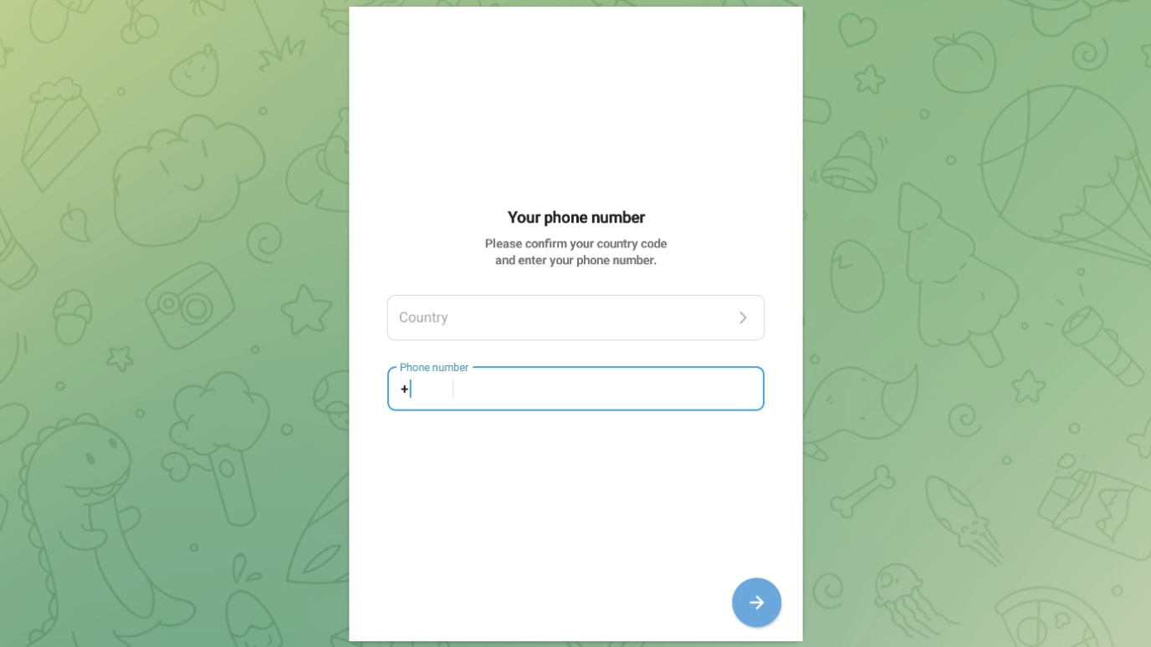

* Uygulamayı resmi siteden, Google Play (Android) veya App Store'dan (iOS) indirin.
* Telefon numaranızı girin: Uygulamayı kurduktan ve başlattıktan sonra ülkenizi veya bölgenizi seçin ve ardından telefon numaranızı girin (hesabınızı tanımlamak için kullanılır).
* SMS veya telefonla bir doğrulama kodu alın.
* Doğrulama kodunu girin: Aldığınız kodu uygulamaya girerek kimliğinizi doğrulayın.
* Profilinizi ayarlayın: Doğrulamadan sonra bir kullanıcı adı seçebilir ve profil fotoğrafı yükleyebilirsiniz (isteğe bağlı). İsim (zorunlu) için, gerçek adınızı açıklamak istemiyorsanız bir takma ad kullanabilirsiniz.
* Telegram'ı kullanmaya başlayın: Kurulum tamamlandıktan sonra arkadaşlarınızla sohbet etmeye veya gruplara ve kanallara katılmaya başlayabilirsiniz.

# Resmi Gruplara Nasıl Katılınır

● Kurucu Yuda'dan gönderi ([@yudaceo](https://twitter.com/yudaceo)): Erken destekçiler için Alpha grubu! Özel çekilişler ve etkinlikler devam ediyor. Şimdi katılın!

● Smart Pocket resmi hesabından gönderi: Telegram lansman anısına etkinlik (şu anda sona erdi). Smart Pocket hesabına katılmak için gönderi bağlantısına tıklayın.

● Pockemy resmi hesabından gönderi: Yeni meme coin'in airdrop'u. Bağlantı aracılığıyla etkinliğe ve gruba katılın. Önceki iki hesaptan farklı olarak, katıldıktan sonra tüm üyeler sohbete katılabilir.

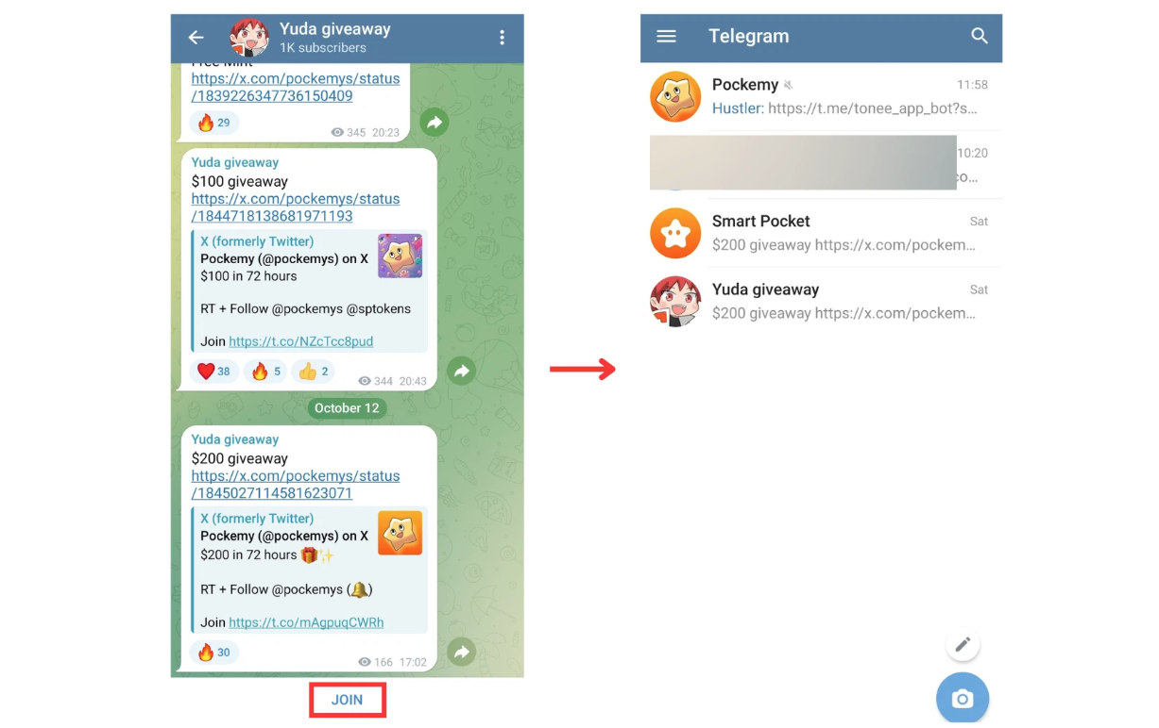

# Özellik Ayarları

## Sessize Alma Ayarları

Telegram'da sessize alma seçeneklerini ayarlayarak belirli sohbetlerden veya gruplardan aşırı bildirimlerden kaçınabilirsiniz.

* Bireysel sohbetleri veya grupları sessize alın: Sohbeti veya grubu açın, sağ üst köşedeki üç noktalı menüye dokunun ve 'Sessize Al'ı seçin.
* Sessize alma süresini seçin: 'Sessize Al' seçenekleri arasında 8 saat, 2 gün veya 1 yıl gibi süreler vardır.
* 'Süresiz Sessize Al' seçeneği ile kalıcı olarak bildirimleri kapatabilirsiniz.

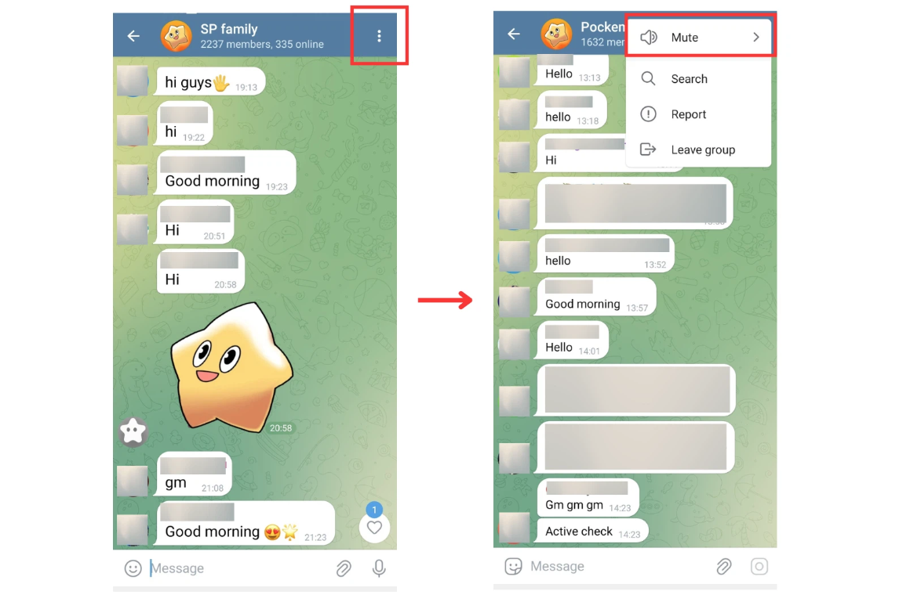

'Sessize Al' -> Sessize alma süresini seçin (8 saat, 2 gün, 1 yıl vb.).

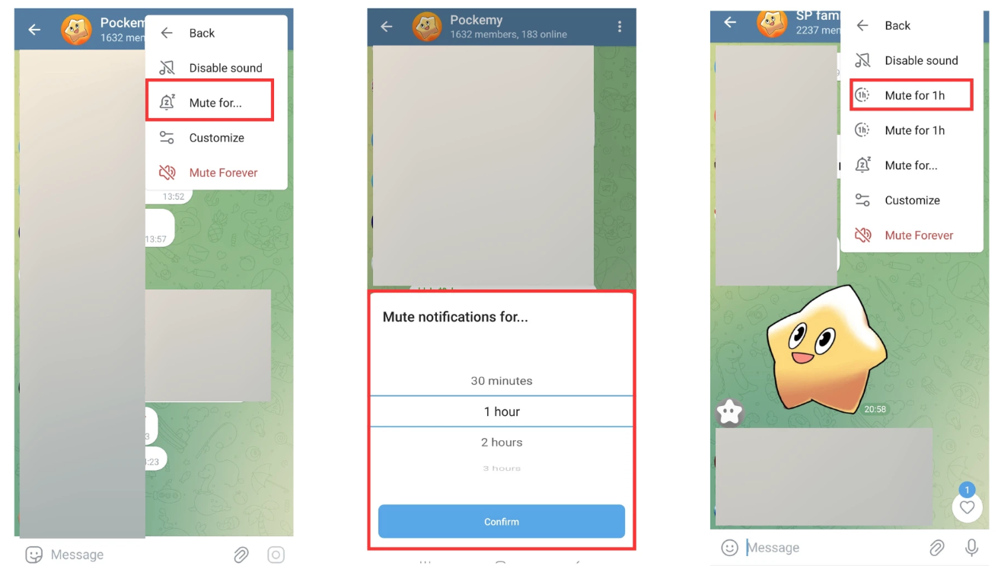

'Süresiz Sessize Al' -> Bildirimleri kalıcı olarak sessize alma.

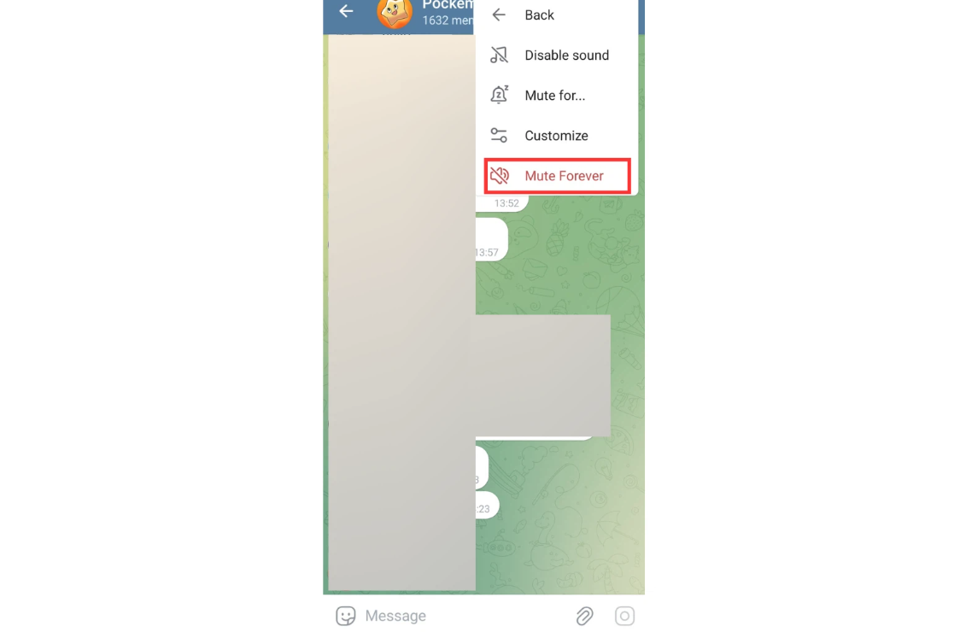

## Tüm Sohbet Bildirimlerini Sessize Alma

Tüm bildirimleri sessize almak için, sol üst köşedeki üç çizgiye dokunun ve 'Ayarlar'ı seçin, ardından 'Bildirimler ve Sesler'e gidin.

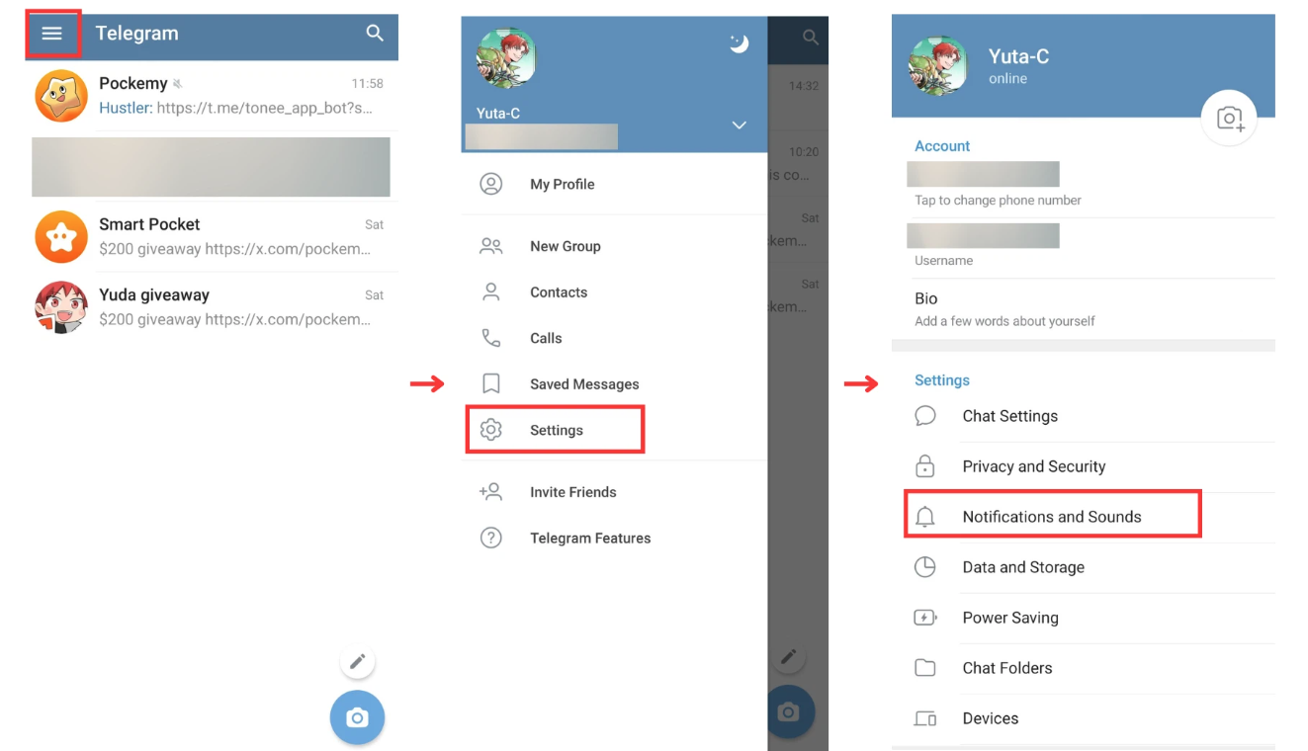

Burada, sesli bildirimleri tamamen devre dışı bırakabilir veya bunları özel sohbetler, gruplar ve kanallar için ayrı ayrı özelleştirebilirsiniz.

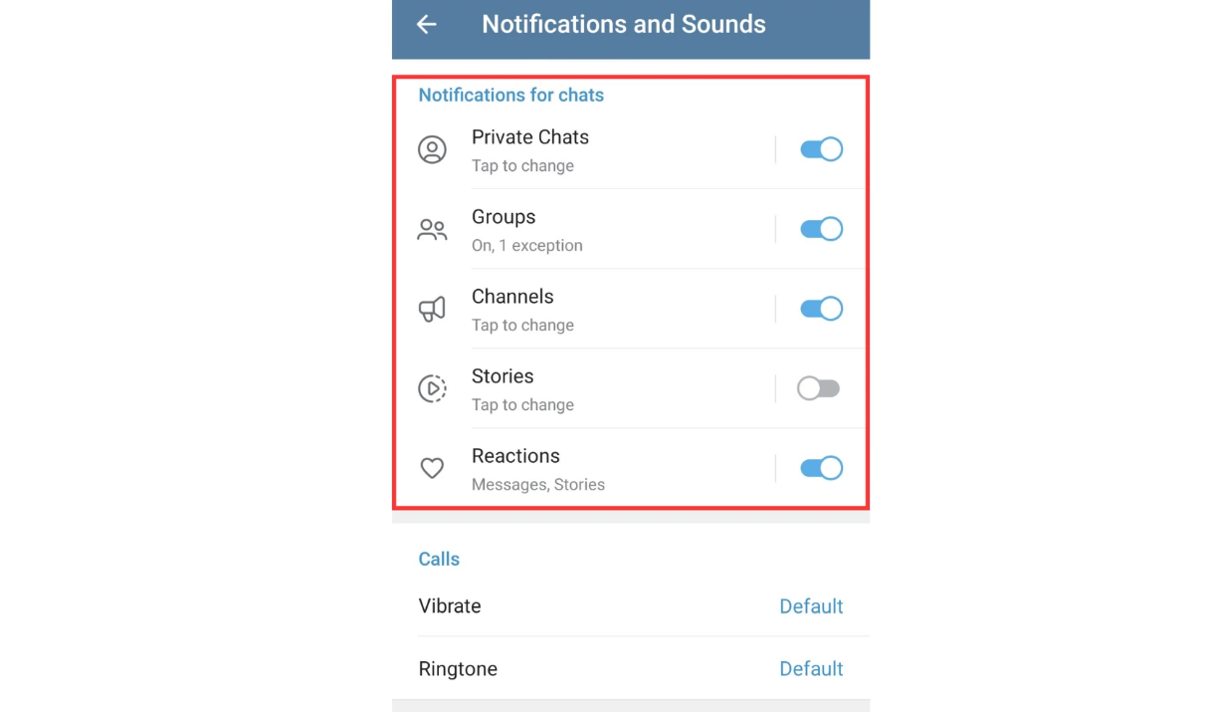

## İsim Değiştirme

İsminizi değiştirmek için sol üst köşedeki üç çizgiye dokunun, 'Profilim'e gidin ve üstteki kalem simgesine dokunun.

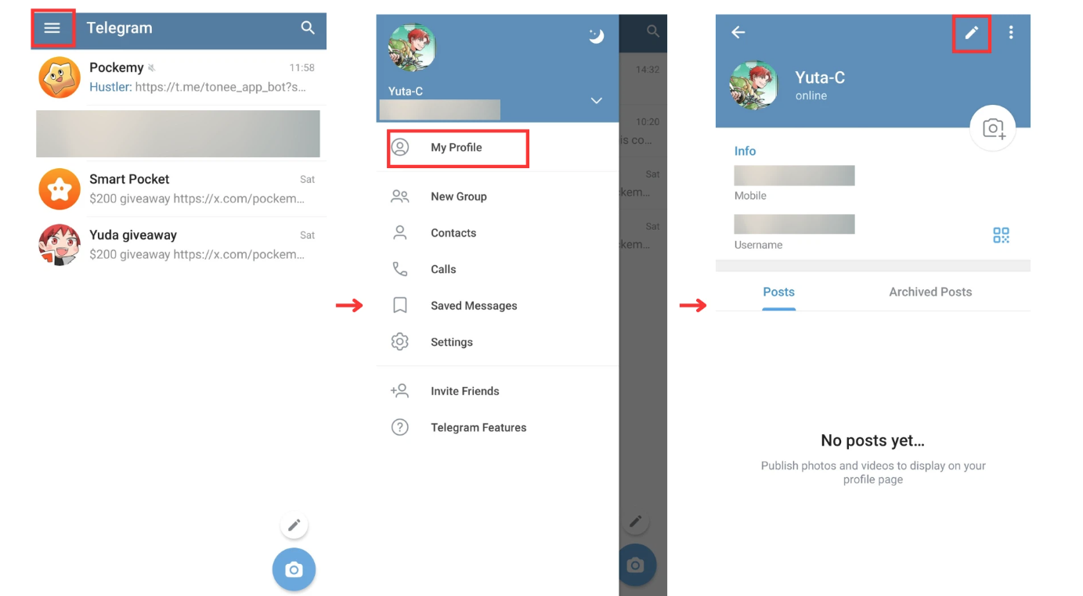

Ardından adınızı (zorunlu) ve soyadınızı (isteğe bağlı) değiştirebilirsiniz. Değişiklikleri kaydetmek için işarete dokunun.

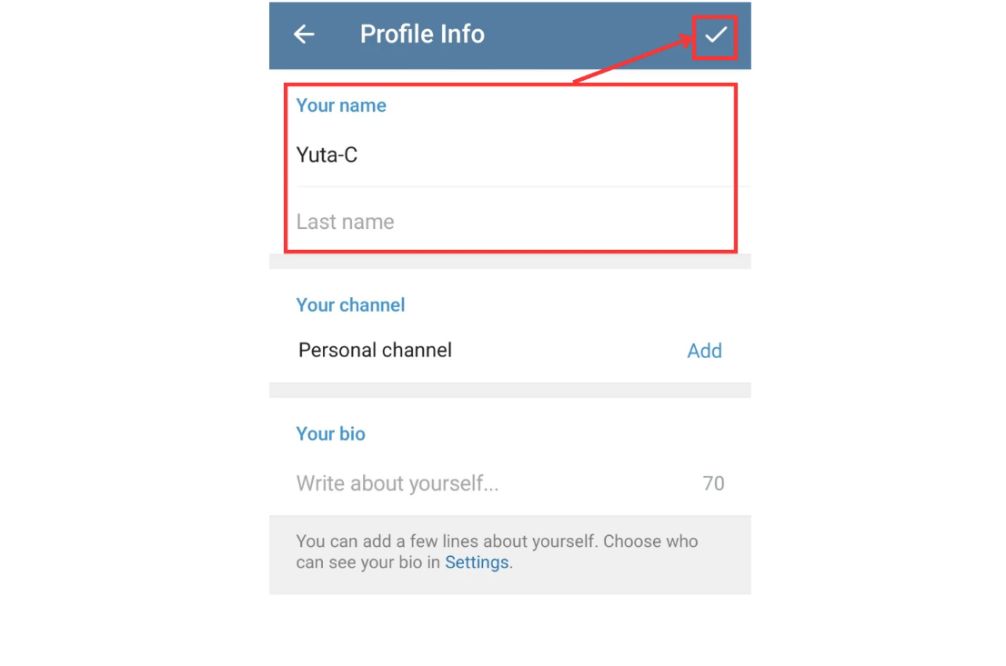

## Yazı Tipi Boyutunu ve Arka Planı Ayarlama

Yazı tipi boyutunu ayarlamak veya sohbet arka planını değiştirmek için sol üst köşedeki üç çizgiye dokunun, ardından 'Ayarlar' ve 'Sohbet Ayarları'nı seçin.

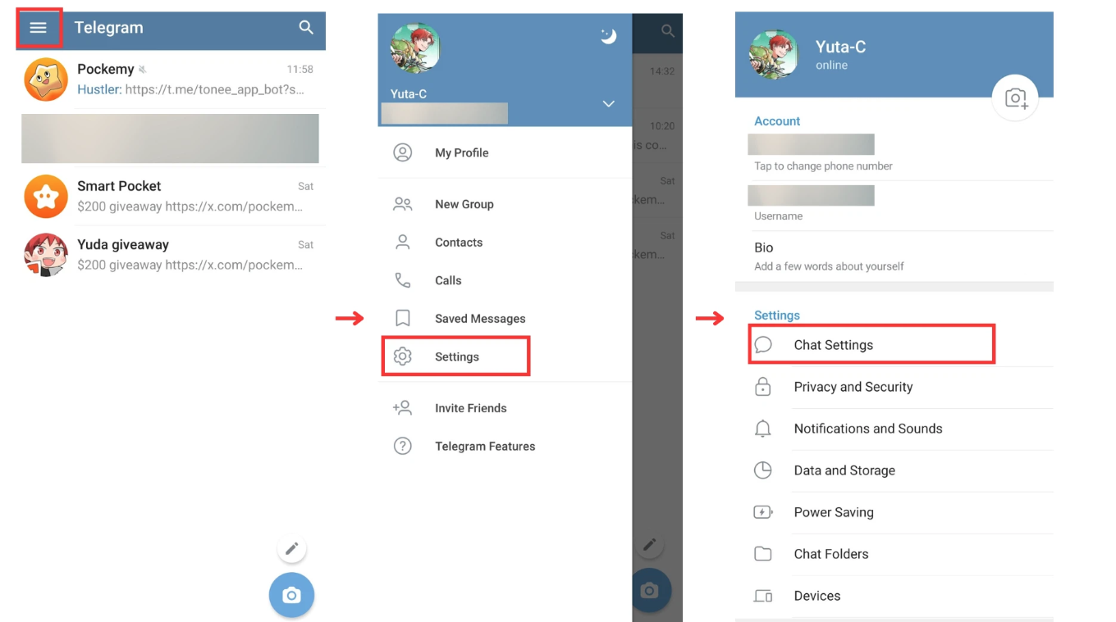

Yazı tipi boyutunu değiştirmek için: 'Mesaj Metni Boyutu' altında bulunan kaydırıcıyı kullanarak yazı tipi boyutunu ayarlayın. Değişiklikler anında uygulanır.

Sohbet arka planını değiştirmek için: Yerleşik seçeneklerden birini seçmek veya kendi resminizi yüklemek için 'Sohbet Duvar Kağıdını Değiştir'e dokunun.

Ayrıca, sohbetinizin görsel stilini kişiselleştirmek için degrade veya desen seçebilirsiniz.

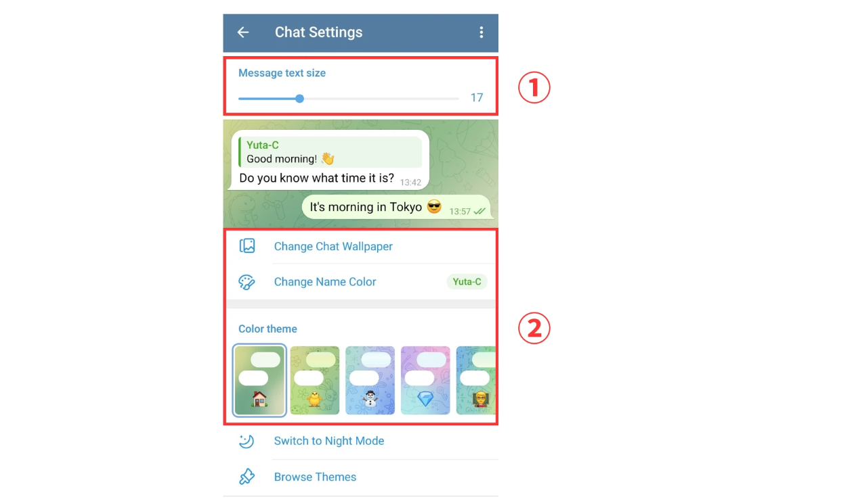  
  
Gizlilik Ayarları ve İki Aşamalı Doğrulama

Telegram, hesabınızı ve kişisel bilgilerinizi korumaya yardımcı olmak için çeşitli gizlilik ayarları sunar. İşte bunları nasıl ayarlayacağınız:

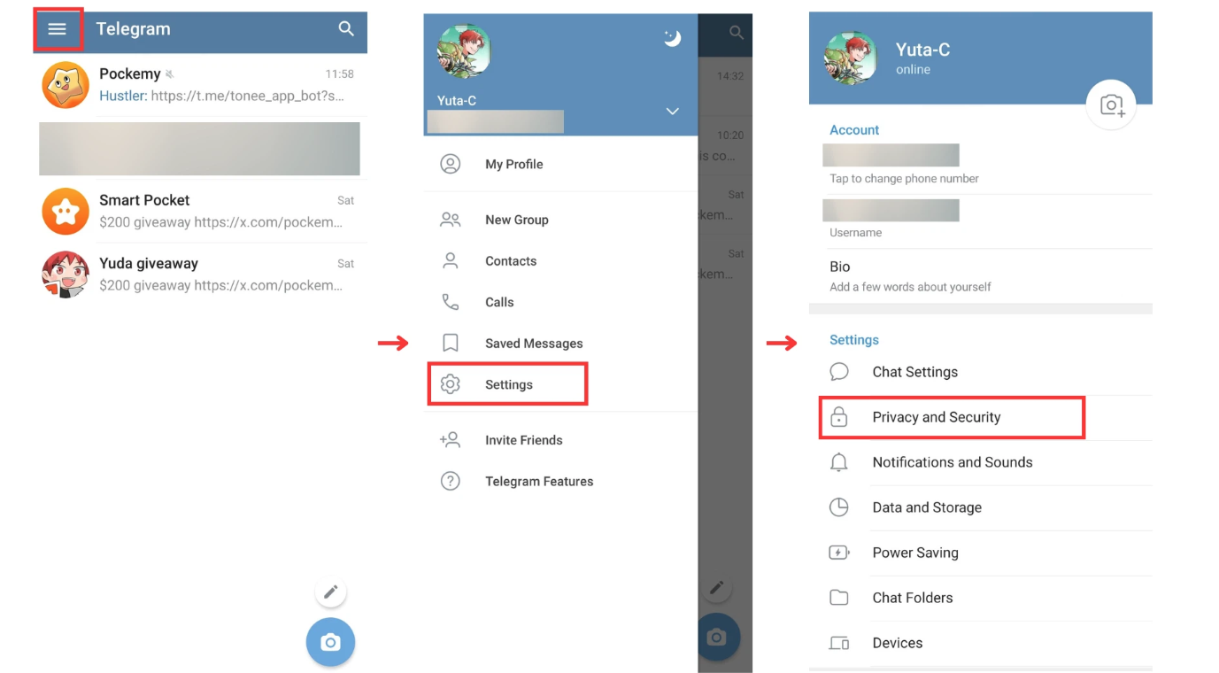

'Gizlilik ve Güvenlik' bölümünde telefon numaranızı, çevrim içi durumunuzu, profil fotoğrafınızı ve daha fazlasını kimlerin görebileceğini kontrol edebilirsiniz. Aşağıdaki seçenekler ayarlanabilir:

* Telefon numarası görünürlüğü
* Son görülme/çevrim içi durumunu kimlerin görebileceği
* Profil fotoğrafı görünürlüğü
* Mesajlarınızı kimlerin iletebileceği
* Arama ayarları
* Sizi gruplara kimlerin davet edebileceği

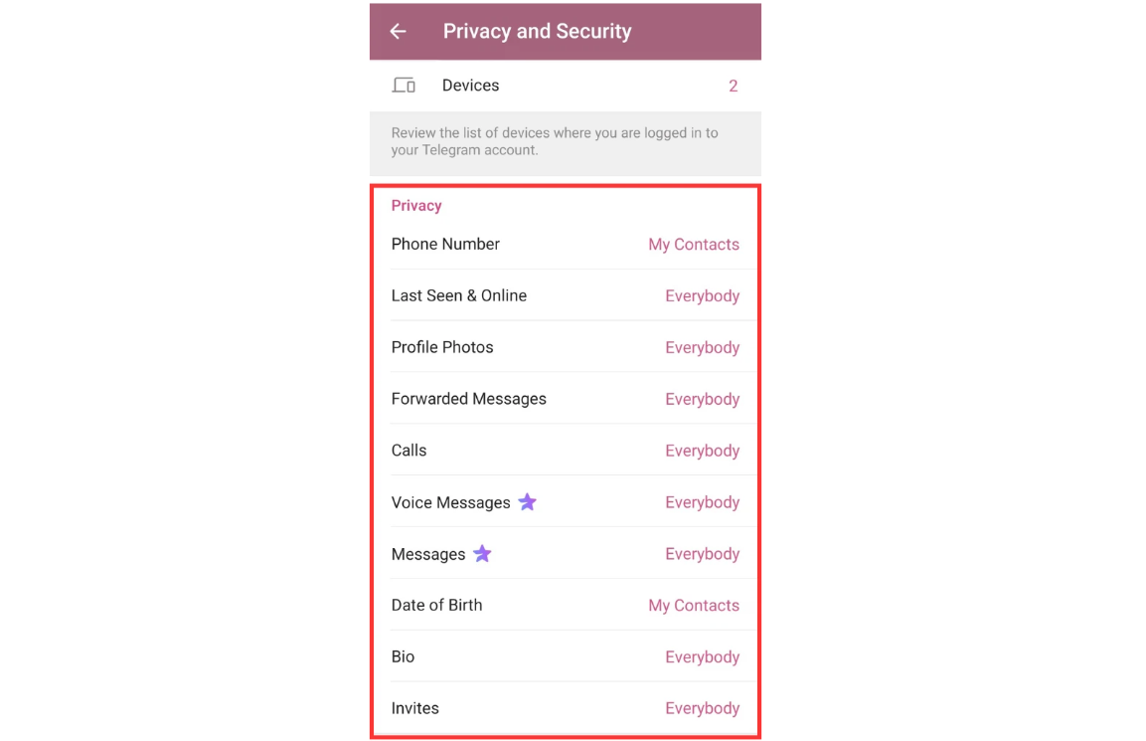

## İki Aşamalı Doğrulama Ayarı

Ek güvenlik için iki aşamalı doğrulamayı etkinleştirin. Böylece yeni bir cihazdan giriş yaptığınızda hem bir şifre hem de telefon numarası doğrulama kodu gerekecektir.

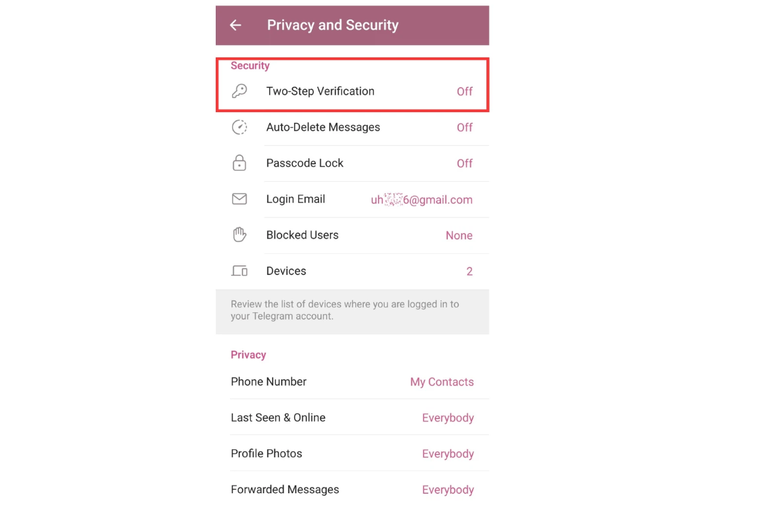

'Ayarlar' bölümüne gidin ve 'İki Aşamalı Doğrulama'yı bulun.

Bir şifre belirleyin ve onaylayın.

Şifrenizi unuttuğunuzda bir ipucu ya da kurtarma e-posta adresi ayarlayabilirsiniz.

Ayarlandıktan sonra, yeni bir cihazdan her giriş yaptığınızda şifre gerekecektir.

# Emoji ve Çıkartma Kullanımı

Telegram'da, mesaj giriş alanının yanındaki 'Emoji' simgesine dokunarak üç seçenek olan Emojiler, GIF'ler ve Çıkartmalar'a erişebilirsiniz.

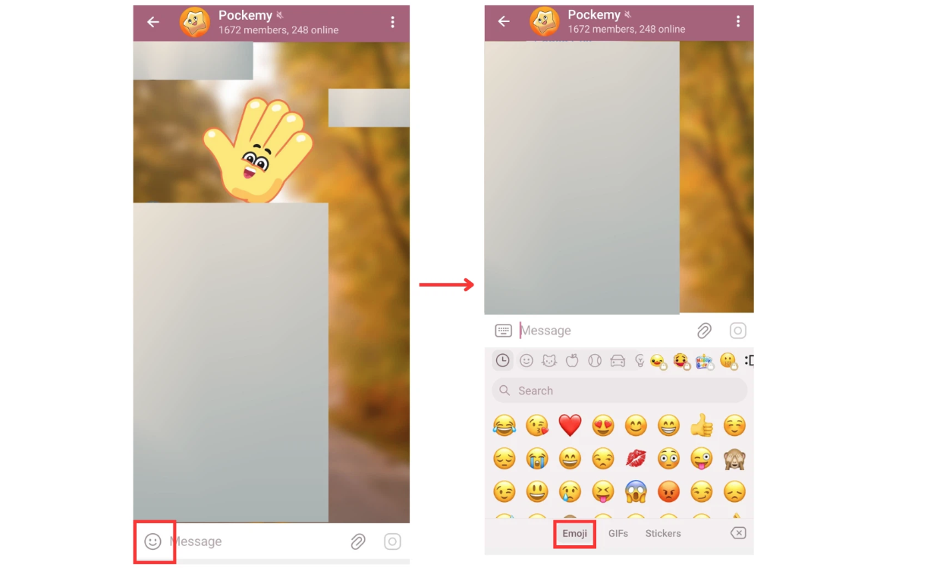

## 1. Emojiler

Sohbet penceresindeki gülen yüz simgesine dokunun ve göndermek istediğiniz emojiyi seçin.

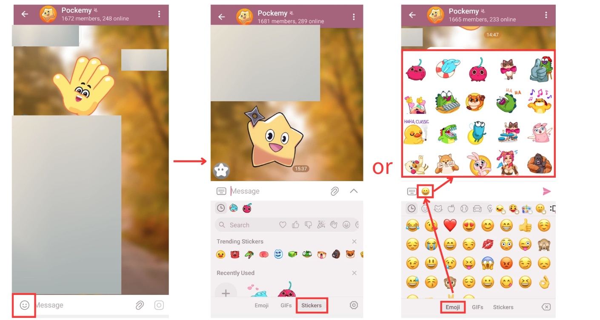

## 2. Çıkartmalar

Gülen yüz simgesine dokunduktan sonra 'Çıkartmalar' sekmesini seçin. Göndermek istediğiniz çıkartmaya dokunun veya bir emoji yazın, Telegram otomatik olarak ilgili çıkartmaları önerecektir.

Ayrıca belirli emojileri veya çıkartmaları hızlıca bulmak için arama simgesine dokunabilirsiniz.

# Sohbet Kuralları ve Etiketi

Telegram'da sohbet ederken aşağıdaki kurallar ve etikete dikkat edin:

* Diğerlerine saygı gösterin: Dost canlısı olun ve saygılı bir tavır sergileyin. Kişisel saldırılardan, hakaretlerden veya iftiralardan kaçının.
* Gönderilerinizi sınırlayın: Çok sayıda mesaj göndermekten veya aynı çıkartmaları arka arkaya tekrarlamaktan kaçının.
* Bahsetmeleri dikkatli kullanın: @everyone'u büyük gruplarda kullanmaktan kaçının, yalnızca gerçekten gerekli olduğunda kullanın.
* Grup kurallarına uyun: Reklamlar, kendini tanıtma veya uygunsuz içerik yasaktır. Gönderi yapmadan önce kuralları kontrol edin.
* Gizliliği koruyun: Açık gruplarda veya kanallarda kişisel bilgileri paylaşmayın veya başkalarının gizliliğini ihlal etmeyin.
* Uygun içerik gönderin: Duruma ve hedef kitleye uygun mesajlar, çıkartmalar ve emojiler kullanın.
* Nazikçe yanıt verin: Mesajlara ve sorulara zamanında ve kibarca yanıt verin.

# Sonuç

Bu makale, Telegram'ın nasıl kullanılacağına dair temel bilgileri, bir hesap oluşturmayı, resmi gruplara katılmayı, özellikleri ayarlamayı ve emojiler ve çıkartmalar kullanmayı ele aldı. Ayrıca, herkesin saygılı ve keyifli bir deneyim yaşamasını sağlamak için sohbet kuralları ve etiketi gözden geçirdik.

Bu yönergeleri izleyerek, dostça bir ortam oluşturabilir ve gruplar içinde sorunsuz iletişimi sağlayabilirsiniz.

**Son güncellemeler için şu adresleri ziyaret edin:**  
Smart Pocket resmi web sitesi: [https://smapocke.com/  
Smart Pocket resmi Discord: https://discord.com/invite/smartpocket  
JAPAN DAO resmi web sitesi: https://japandao.jp/  
JAPAN DAO resmi Discord: https://discord.com/invite/japandao  
Pockemy resmi X hesabı: https://x.com/pockemys